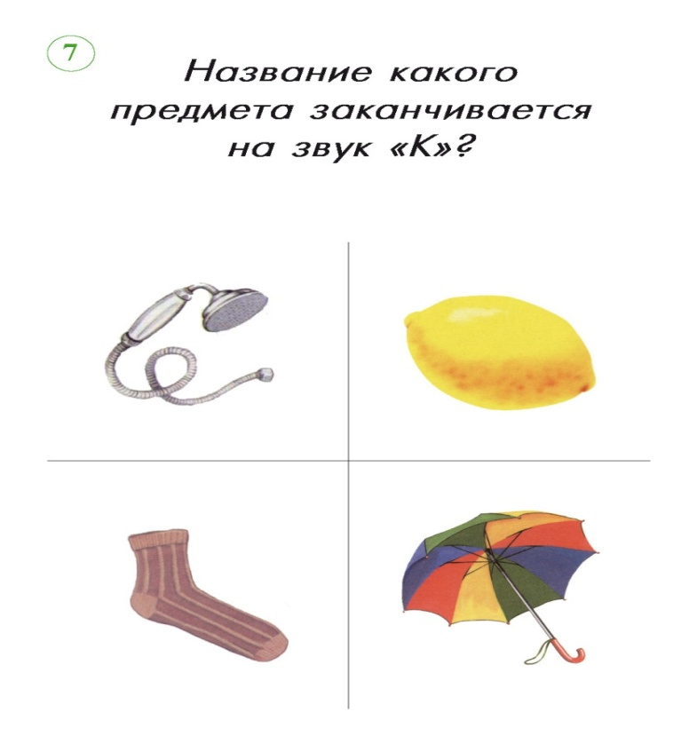

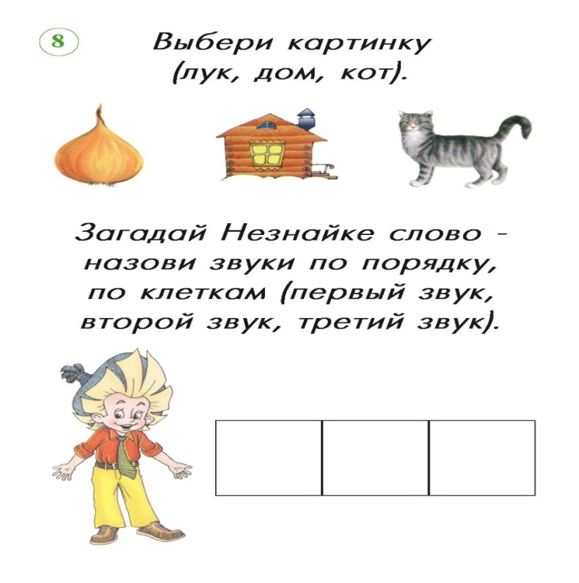

Пятый-шестой год жизни ребенка является периодом наиболее высокой «языковой одаренности», особой восприимчивости к звуковой стороне речи. Вот почему дошкольников начинают вводить в звуковую систему родного языка с пяти лет.
В старшей группе дети учатся правильно понимать и употреблять термины «слово», «часть слова», «звук», вслушиваться в звучание слова. Делят двух- трёхсложные слова на части, сравнивают слова по протяженности, находят длинные и короткие слова.
В этом возрасте дошкольники должны овладеть ещё одним умением: выделять и называть первый звук в слове, последний звук. Звук (первый или последний) интонационно выделяется («ззонт»), а затем называется изолированно («з»). Так в слове «кот» первый звук «к»), а в слове «кит» – «кь». Дети часто допускают ошибку, называя звуки «мэ», «бэ».
Термины «твердый» и «мягкий» звук не вводятся. Парные по твердости и мягкости звуки называются «братцами»: большой «братец» и маленький «братец».
Обучение детей звуковому анализу слова начинается с определения последовательности звуков в нем. Выделять последовательность звуков нужно при помощи неоднократного произнесения слова с последовательным интонационным выделением каждого звука. Так, при анализе слова «жук» ребенок должен произнести его три раза: «жжук» (при определении первого звука), «жуук» (при определении второго звука), «жукк» (при определении третьего звука). Наглядно представить звуковую структуру слова помогает картина-схема. На ней помещается рисунок - слово, название которого ребенок должен разобрать, и ряд клеточек под рисунком, которые последовательно заполняются квадратами. Количество клеточек соответствует количеству звуков в слове.

МБДОУ «Детский сад общеразвивающего вида №10»

Игры и упражнения по подготовке к обучению грамоте
(старший возраст)

Картотека для родителей

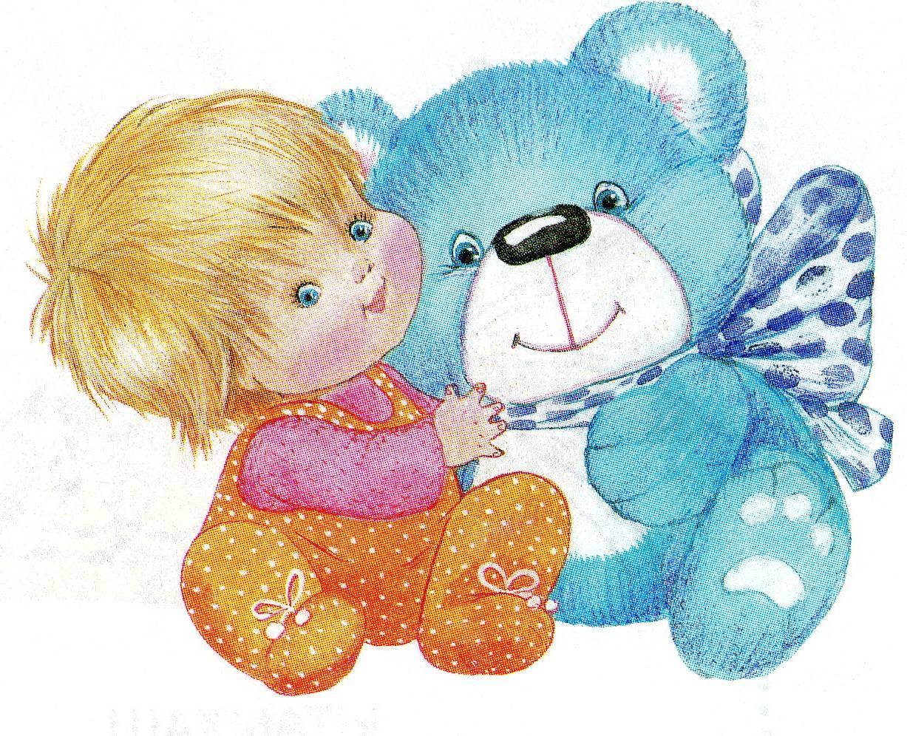

Воспитатель:
Румсевич А.А.

